|  |  |
| --- | --- |
|  | **DOM – ZO 13, s.r.o.**  **Litomyšlská 560, 560 02 Česká Třebová**  **pracoviště Česká Třebová**  [**www.domzo13.cz**](http://www.domzo13.cz)**, tel.: 465 531 720** |

Vás zve na přípravný kurz na zkoušku

Osoba odborně způsobilá ve smyslu předpisu ČD V95/5

Přednášející: Petr Pařízek, DOM – ZO 13, s.r.o.

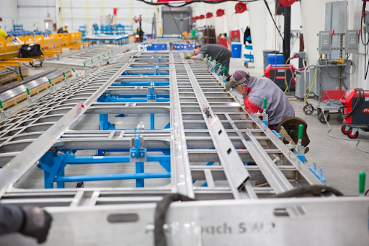

**10. 05. 2021 až 11. 05. 2021**

|  |  |  |  |  |  |  |  |  |  |
| --- | --- | --- | --- | --- | --- | --- | --- | --- | --- |
| **Cíl kurzu:**   * **Cílem kurzu je připravit účastníky ke zdárnému složení zkoušky OOZ – svařování na Dopravně vzdělávacím institutu a.s.**   **Témata:**   1. **Zákon 266/94 sb. O drahách a související prováděcí vyhlášky** 2. **Kvalita při svařování – ISO 3834 části 1 až 5; ISO 14731; ISO 96061; ISO 14732 apod.** 3. **EN 15085 části 1 až 5** 4. **Předpis ČD V95/5** 5. **Technologie svařování (např. EN 4063; EN 6947; ISO 2553 atd.)** 6. **Dokumenty kontroly dle EN 10204** 7. **Značení základních materiálů** 8. **Značení přídavných materiálů** 9. **Diagram Fe3C**   **RÁMCOVÝ ČASOVÝ PROGRAM** Pondělí 10. 05. 2021 8.30 – 9.00 Prezence účastníků  9.00 – 10.20 Blok přednášek  10.20 – 10.40 Přestávka  10.40 – 12.00 Blok přednášek  12.00 – 13.00 Přestávka  13.00 – 15.00 Blok přednášek  **Úterý 11. 05. 2021**  8.00 – 10.20 Blok přednášek  10.20 – 10.40 Přestávka  10.40 – 12.00 Blok přednášek  12.00 – 13.00 Přestávka  13.00 – 15.00 Blok přednášek  **ORGANIZAČNÍ POKYNY**  *Místo:*  DOM – ZO 13, s.r.o.  Litomyšlská 560, Česká Třebová  *Datum:* 10. 05. 2021 – 11. 05. 2021  *Stravování:* nezajištěno  *Prezence účastníků:* 8.00 h – 8.30 h  *Ubytování:* nezajištěno  *Účastnický poplatek za 1 osobu:*  Účastnický poplatek:  Vložné bez DPH ……………………………… 4 700,- Kč  + 21 % DPH………………………….......…….... 987,- Kč  **celkem…………………………………………. 5 687,- Kč**  V ceně je zahrnuto: odborná publikace, osvědčení o absolvování semináře.  Při neúčasti zaplacené vložné nevracíme, je možné vyslat náhradníka.  Počet účastníků je omezen kapacitou přednáškového sálu.  Závaznou přihlášku a potvrzení o zaplacení účastnického poplatku zašlete do 07. 05. 2021 na adresu: DOM – ZO 13, s.r.o., Litomyšlská 560, 56002 Česká Třebová nebo e-mailem na: [iveta.rehakova@domzo13.cz](mailto:iveta.rehakova@domzo13.cz)  Všem účastníkům bude po zaplacení vystaven daňový doklad.   |  |  |  | | --- | --- | --- | | *Kontaktní adresa:* | DOM – ZO 13, s.r.o.  pracoviště Česká Třebová  Litomyšlská 560  560 02 Česká Třebová |  | |  |  |  | | *Kontaktní osoby:* | Odborný garant: **Petr Pařízek**  tel. 602 453 819, e-mail: [parizek@domzo13.cz](mailto:parizek@domzo13.cz)  Organizační garant: **Iveta Řeháková**  tel. 777 204 111, e-mail: [rehakova@domzo13.cz](mailto:rehakova@domzo13.cz) |  | |
|  |